
TRƯỜNG ĐẠI HỌC CÔNG NGHỆ KỸ THUẬT TP. HỒ CHÍ MINH
KHOA CÔNG NGHỆ THÔNG TIN

BÁO CÁO CUỐI KỲ HỌC PHẦN MÔN TƯƠNG TÁC DỮ LIỆU TRỰC QUAN

PHÂN TÍCH HIỆU SUẤT BÁN HÀNG VÀ PHÂN KHÚC
KHÁCH HÀNG (RFM)
Môn học: Tương tác dữ liệu trực quan

Giảng viên hướng dẫn: | Đoàn Minh Trí
Mã học phần và Mã lớp: | 261IDVI333677_01
Nhóm thực hiện: | 15
TP. Hồ Chí Minh, năm 2026

DANH SÁCH NHÓM THAM GIA VIẾT BÁO CÁO
Tên đề tài: Phân tích hiệu suất bán hàng và phân khúc khách hàng (RFM)
STT | HỌ VÀ TÊN SINH VIÊN | MSSV | MỨC ĐỘ  HOÀN THÀNH | KÍ TÊN
1 | Phạm Đức Khoa | 24149170
2 | Phạm Quốc Duy | 24133008
3 | Nguyễn Văn Xuân An | 24133002

Phân công theo README.md của project: Phạm Đức Khoa phụ trách Dashboard Hub-and-Spoke và liên kết các phần; Phạm Quốc Duy phụ trách RFM, insight và dự báo; Nguyễn Văn Xuân An phụ trách Data pipeline và EDA.

Nhận xét của giảng viên:
Hình thức:.............................................................................................................
Nội dung:..............................................................................................................
Tổng điểm:............................................................................................................

MỤC LỤC

MỞ ĐẦU 1
1. PHÂN TÍCH YÊU CẦU ĐỀ TÀI 2
1.1. Mục tiêu của đề tài 2
1.2. Phạm vi và đối tượng phân tích 2
1.3. Yêu cầu đối với dashboard tương tác 2
1.4. Yêu cầu đối với RFM và dự báo 2
2. THIẾT KẾ HỆ THỐNG 3
2.1. Kiến trúc Hub-and-Spoke 3
2.2. Cấu trúc mã nguồn 3
2.3. Luồng dữ liệu của hệ thống 4
2.4. Cơ chế bộ lọc dùng chung 4
3. THU THẬP, LÀM SẠCH VÀ TÍCH HỢP DỮ LIỆU 5
3.1. Các nguồn dữ liệu 5
3.2. Kiểm tra chất lượng dữ liệu 5
3.3. Quy tắc làm sạch 6
3.4. UNION và JOIN 6
3.5. Các bảng processed 6
4. XÂY DỰNG DASHBOARD TƯƠNG TÁC 8
4.1. Trang Tổng quan 8
4.2. Trang Phân tích địa lý 8
4.3. Trang Phân khúc RFM 9
4.4. Trang Dự báo 10
5. PHÂN KHÚC KHÁCH HÀNG THEO RFM 11
5.1. Khái niệm và dữ liệu đầu vào 11
5.2. Tính Recency, Frequency, Monetary 11
5.3. Chấm điểm RFM 11
5.4. Gán nhãn 6 phân khúc 11
5.5. Kết quả phân khúc 11
5.6. Insight và khuyến nghị 12
6. DỰ BÁO DOANH THU 13
6.1. Dữ liệu và cách chia tập 13
6.2. Mô hình Linear Regression 13
6.3. Đánh giá trên tập Test 13
6.4. Dự báo 3 tháng tiếp theo 13
6.5. Giới hạn của mô hình 13
7. KẾT QUẢ ĐẠT ĐƯỢC VÀ ĐÁNH GIÁ 14
7.1. Kết quả dữ liệu 14
7.2. Kết quả dashboard 14
7.3. Kết quả RFM 14
7.4. Kết quả dự báo 14
7.5. Đánh giá chung 14
8. HẠN CHẾ VÀ HƯỚNG PHÁT TRIỂN 16
8.1. Hạn chế 16
8.2. Hướng phát triển 16
KẾT LUẬN 17
TÀI LIỆU THAM KHẢO 18

MỞ ĐẦU
Đề tài “Phân tích hiệu suất bán hàng và phân khúc khách hàng (RFM)” được xây dựng trong đồ án Tương tác dữ liệu trực quan, tập trung vào việc biến dữ liệu bán hàng thành một dashboard tương tác phục vụ theo dõi doanh thu, lợi nhuận, đơn hàng, khách hàng, phân tích địa lý, phân khúc khách hàng và minh họa xu hướng doanh thu.
Project sử dụng pipeline dữ liệu từ data/raw sang data/processed, sau đó dashboard Dash chỉ đọc dữ liệu đã xử lý. Các nguồn được gắn nhãn Data Source để truy dấu nguồn và để người dùng có thể tách riêng nguồn Kaggle 2019–2020, vốn được project ghi rõ là dữ liệu demo/unverified do provenance giao dịch chưa được xác minh.
Mục tiêu của báo cáo là trình bày đúng những gì project đã triển khai: quy trình dữ liệu, kiến trúc dashboard Hub-and-Spoke, bốn trang tương tác, phương pháp RFM, các phân khúc khách hàng, mô hình Linear Regression dự báo doanh thu và các giới hạn đã được ghi nhận trong tài liệu project.

1. PHÂN TÍCH YÊU CẦU ĐỀ TÀI

1.1. Mục tiêu của đề tài
Đề tài tập trung theo dõi doanh thu, lợi nhuận và số đơn hàng theo thời gian, danh mục và khu vực. Các biểu đồ tương tác giúp phân tích phân bố doanh thu theo địa lý.
Nhóm phân khúc khách hàng bằng RFM gồm Recency, Frequency và Monetary, từ đó nhận diện khách hàng giá trị cao, khách hàng mới và nhóm có nguy cơ rời bỏ.
Đề tài cũng thử nghiệm dự báo doanh thu ngắn hạn bằng Linear Regression nhằm minh họa phương pháp và tham khảo xu hướng.

1.2. Phạm vi và đối tượng phân tích
Đối tượng phân tích chính là dữ liệu giao dịch bán hàng đã chuẩn hóa thành schema gồm Order ID, Order Date, Customer ID, Country, Region, Category, Sub-Category, Sales, Quantity, Profit và Data Source. Dashboard sử dụng cleaned_data.csv làm fact duy nhất.
Phạm vi thời gian của cleaned_data.csv là từ 2012-01-01 đến 2024-12-30. Dataset sau pipeline có 91.681 dòng, 165 quốc gia, 32 vùng, 6 danh mục, 27 phân danh mục, 45.088 đơn hàng và 19.764 khách hàng.

1.3. Yêu cầu đối với dashboard tương tác
Dashboard được tổ chức theo mô hình Hub-and-Spoke: một khung chung chứa header, bộ lọc và sidebar; các trang chuyên biệt được hiển thị trong page_container. Bộ lọc dùng chung gồm khu vực, quốc gia, thời gian, phân khúc RFM và nguồn dữ liệu.
Project hiện có bốn trang: Tổng quan, Phân tích địa lý, Phân khúc RFM và Dự báo. Tất cả các trang đọc dữ liệu qua shared_data.py và không đọc trực tiếp data/raw/.

1.4. Yêu cầu đối với RFM và dự báo
RFM được tính một lần trong src/shared/rfm_utils.py và theo Customer ID × Data Source khi có provenance. Các trục được chấm điểm từ 1 đến 5, sau đó gán một trong sáu nhãn: Champions, Loyal Customers, New Customers, Need Attention, At Risk và Lost.
Dự báo sử dụng doanh thu theo tháng từ monthly_sales.csv, chia ba tháng có giao dịch gần nhất làm tập kiểm thử và sử dụng trục thời gian số học t = 0, 1, 2, … làm biến độc lập cho Linear Regression.

2. THIẾT KẾ HỆ THỐNG

2.1. Kiến trúc Hub-and-Spoke
Kiến trúc dashboard được mô tả trong docs/members/dashboard.md. app.py tạo khung chung gồm header, bộ lọc, sidebar và dash.page_container. Các trang overview.py, geo.py, rfm.py và forecast.py tự chứa layout và callback, nhưng cùng sử dụng dữ liệu và thành phần biểu đồ dùng chung.
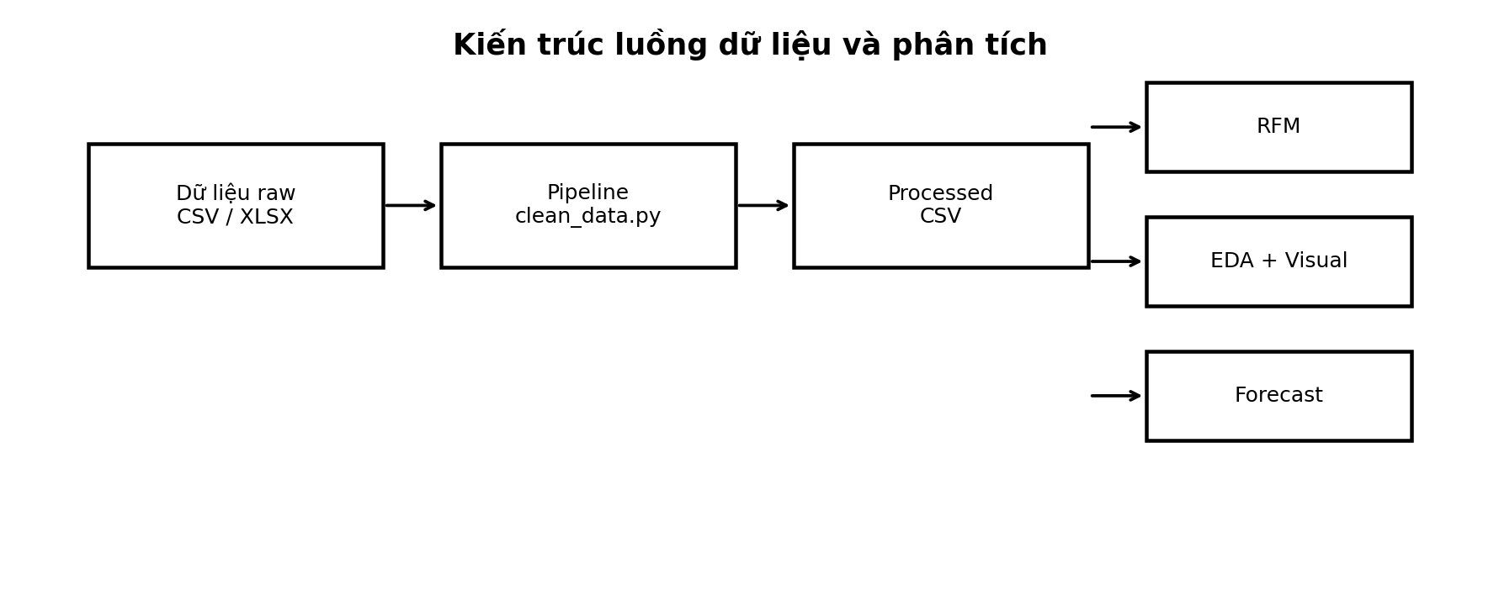
Hình 2.1. Kiến trúc Hub-and-Spoke của dashboard theo cấu trúc project

2.2. Cấu trúc mã nguồn
Thành phần | Vai trò
src/dash_app/app.py | Khung ứng dụng: header, bộ lọc, sidebar và page_container.
src/dash_app/config.py | Khai báo PAGE_META để quản lý tên, icon, đường dẫn và thứ tự trang.
src/dash_app/shared_data.py | Tải ORDERS, RFM và FILTER_OPTIONS một lần để các trang dùng chung.
src/dash_app/pages/ | Bốn trang overview, geo, rfm và forecast.
src/dash_app/components/ | Header, sidebar, filters và hàm dựng chart.
src/shared/ | Xử lý dữ liệu, data service, RFM, forecasting và theme.
scripts/clean_data.py | Điểm chạy pipeline làm sạch và JOIN toàn bộ dữ liệu.
assets/style.css | Tập trung màu sắc, font và kích thước của dashboard.

2.3. Luồng dữ liệu của hệ thống
Luồng chính được project mô tả là data/raw/*.csv → scripts/clean_data.py → data/processed/*.csv → Dash dashboard. cleaned_data.csv là output trung tâm của pipeline và là nguồn duy nhất dashboard đọc thông qua shared_data.py.
Các bảng JOIN ngang như orders_enriched.csv, walmart_weekly_enriched.csv và bigmart_cleaned.csv được tạo để minh họa xử lý dữ liệu. Tài liệu project nêu rõ các file JOIN ngang này hiện chưa nối vào visual của dashboard.

2.4. Cơ chế bộ lọc dùng chung
Bộ lọc được lưu trong dcc.Store và được các trang đọc lại khi chuyển trang. Nhờ đó bộ lọc khu vực, quốc gia, thời gian, segment và Data Source không bị reset khi người dùng chuyển giữa các trang. Dashboard cũng có cảnh báo riêng đối với nguồn Kaggle 2019–2020.

3. THU THẬP, LÀM SẠCH VÀ TÍCH HỢP DỮ LIỆU

3.1. Các nguồn dữ liệu
Nguồn | Khoảng thời gian | Tình trạng / giới hạn
Global Superstore | 2012–2015 | Nguồn đa quốc gia; 51.290 dòng ở nguồn trước UNION, output giữ 51.280 dòng.
Superstore 2015–2018 | 2015–2018 | Nguồn Mỹ, dùng bổ sung giai đoạn 2016–2018; output 9.928 dòng.
Kaggle Global Electronics Retail | 2019–2020 | 20.281 dòng; license MIT theo tài liệu project; provenance giao dịch chưa xác minh, gắn demo/unverified.
Superstore 2021–2024 | 2021–2024 | Nguồn Mỹ/Canada; output 10.192 dòng.

Hình 3.1. Quy mô các nguồn được tích hợp vào fact dashboard

3.2. Kiểm tra chất lượng dữ liệu
EDA ghi nhận Global Orders có 51.290 dòng, 24 cột, 165 nước và 17.415 khách; Postal Code thiếu ở 41.296 dòng, không có trùng và không có Sales âm hoặc Quantity không dương. Superstore 2015–2018 có tên cột Sales/Profit dính khoảng trắng nên được strip trước UNION. Superstore 2021–2024 không có null/trùng theo kiểm tra đã ghi và có 1.901 dòng Profit âm.
Nguồn Kaggle có 20.281 dòng, 137 quốc gia, 1.541 Customer ID, không thiếu các trường schema và có 5.016 dòng Profit âm. Vì provenance không được xác minh, project yêu cầu không trình bày nguồn này như số liệu giao dịch đã kiểm toán.

3.3. Quy tắc làm sạch
Nhóm chuẩn hóa tên cột và ánh xạ cấu trúc dữ liệu bằng COLUMN_ALIASES. Order Date được chuyển sang kiểu ngày; Sales, Quantity và Profit được chuyển sang kiểu số.
Nhóm giữ Profit âm vì đó có thể là đơn hàng bị lỗ hoặc khoản điều chỉnh. Dữ liệu không bị xóa chỉ vì trùng Order ID, do một đơn hàng có thể gồm nhiều dòng sản phẩm.
Mỗi dòng được gắn Data Source để xác định nguồn và lọc riêng dữ liệu minh họa. Khi cần thay đổi, nhóm chỉnh dữ liệu trong data/raw/ rồi chạy lại quy trình xử lý, thay vì sửa trực tiếp cleaned_data.csv.

3.4. UNION và JOIN
cleaned_data.csv có 91.681 dòng, được tạo từ 51.280 dòng Global Superstore, 9.928 dòng Superstore 2015–2018, 20.281 dòng Kaggle demo và 10.192 dòng Superstore 2021–2024. UNION chỉ bỏ trùng khi toàn bộ 10 trường nghiệp vụ giống nhau.
orders_enriched.csv thực hiện LEFT JOIN People theo Region. walmart_weekly_enriched.csv thực hiện LEFT JOIN Walmart features theo Store và Date, sau đó LEFT JOIN stores theo Store. bigmart_cleaned.csv và people_cleaned.csv là các bảng đã chuẩn hóa tương ứng.

3.5. Các bảng processed
File | Vai trò
cleaned_data.csv | Fact dashboard; 91.681 dòng; 10 cột nghiệp vụ + Data Source.
rfm_customers.csv | Bảng RFM gồm 20.553 customer-source cohorts.
monthly_sales.csv | Tổng hợp theo Data Source × Month gồm Sales, Profit, Orders, Customers.
orders_enriched.csv | Đơn hàng đã nối Manager từ People theo Region.
walmart_weekly_enriched.csv | Walmart train đã nối features và stores.
bigmart_cleaned.csv | BigMart 8.523 dòng đã chuẩn hóa và xử lý thiếu.
people_cleaned.csv | Dimension Person theo Region.

4. XÂY DỰNG DASHBOARD TƯƠNG TÁC

4.1. Trang Tổng quan
Trang Tổng quan hiển thị bốn KPI gồm tổng doanh thu, tổng lợi nhuận, số đơn hàng và số khách hàng; biểu đồ cột doanh thu theo danh mục; đường xu hướng doanh thu theo tháng; và biểu đồ thanh ngang doanh thu và lợi nhuận theo khu vực (tối đa 12 khu vực hàng đầu). Điểm mới là tương tác chéo hai chiều: khi người dùng nhấp chọn một hoặc nhiều danh mục trên biểu đồ cột, đường xu 경향 tháng sẽ tách thành nhiều đường theo từng danh mục được chọn, và biểu đồ khu vực cập nhật chỉ các khu vực có doanh thu trong các danh mục đó. Ngược lại, khi nhấp chọn một khu vực, biểu đồ danh mục và đường xu hướng sẽ lọc theo khu vực đó. Một thanh trạng thái hiển thị lựa chọn hiện tại và nút "Xóa lựa chọn" cho phép quay lại xem toàn bộ.

Hình 4.1. Trang Tổng quan với tương tác chéo danh mục – tháng – khu vực
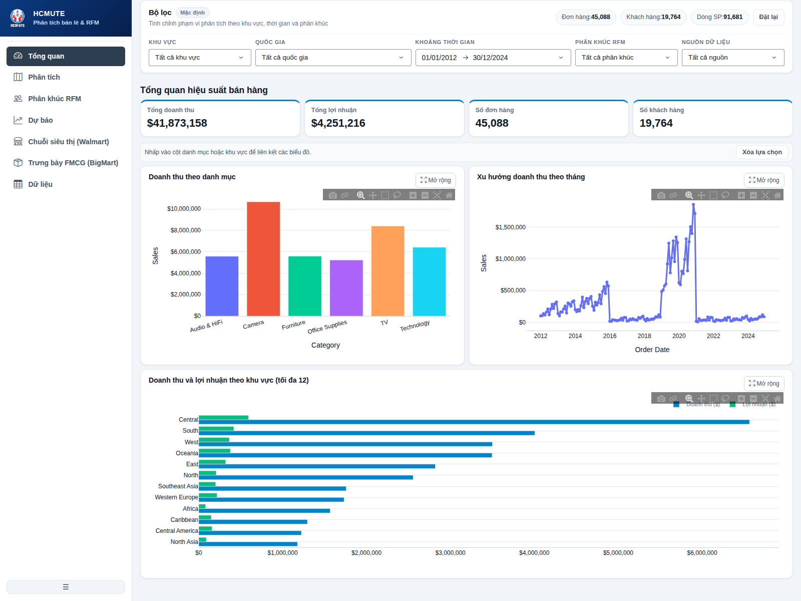
Điểm nổi bật là khả năng tương tác chéo (cross-filtering) hai chiều giữa ba biểu đồ: khi người dùng nhấp chọn một danh mục (ví dụ "Office Supplies") trên biểu đồ cột, đường xu hướng tháng sẽ tách thành đường riêng cho danh mục đó, và biểu đồ khu vực chỉ hiển thị các khu vực có doanh thu trong danh mục được chọn. Ngược lại, khi nhấp một khu vực, biểu đồ danh mục và đường xu hướng lọc theo khu vực đó. Thanh trạng thái dưới biểu đồ hiển thị lựa chọn hiện tại và nút "Xóa lựa chọn" cho phép quay lại xem toàn bộ.

Hình 4.1b. Trang Tổng quan khi chọn danh mục "Office Supplies" — đường xu hướng tách theo danh mục, biểu đồ khu vực lọc tương ứng

4.2. Trang Phân tích địa lý
Trang Phân tích địa lý bao gồm ba biểu đồ: bản đồ choropleth doanh thu theo quốc gia, treemap phân cấp Khu vực → Quốc gia → Danh mục, và heatmap ma trận Khu vực × Danh mục. Tương tác chéo được triển khai: khi nhấp chọn một quốc gia trên bản đồ, treemap sẽ zoom vào nhánh quốc gia đó và heatmap làm nổi bật hàng khu vực tương ứng. Khi nhấp một ô trên heatmap (khu vực × danh mục), bản đồ và treemap đồng bộ lọc theo cặp giá trị đó. Khi nhấp một nút trên treemap, hai biểu đồ còn lại lọc theo ngữ cảnh Khu vực/Quốc gia/Danh mục được chọn. Các biểu đồ dùng clickmode="event+select" và highlight bằng opacity/color để phản hồi trực quan.

Hình 4.2. Trang Phân tích địa lý với tương tác chéo bản đồ – treemap – heatmap
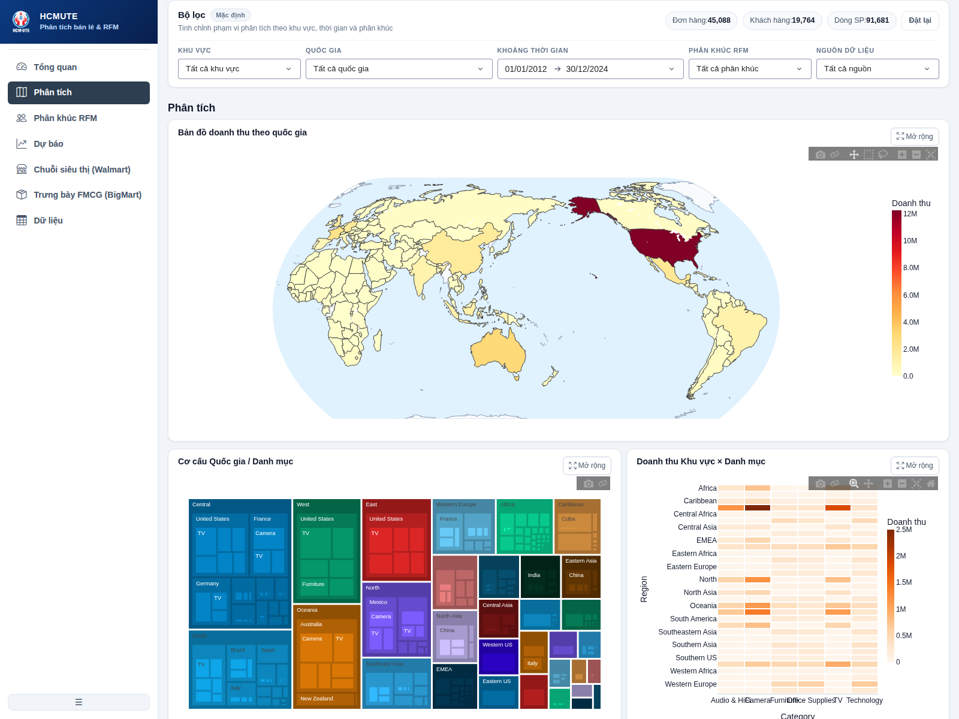

4.3. Trang Phân khúc RFM
Trang Phân khúc RFM cung cấp ba biểu đồ liên kết: biểu đồ tròn tỷ trọng 6 phân khúc (Champions, Loyal Customers, Potential Loyalists, New Customers, At Risk, Need Attention), biểu đồ phân tán Frequency–Monetary (màu theo phân khúc, kích thước theo Monetary), và box plot phân phối Monetary theo phân khúc. Tương tác chéo: khi nhấp chọn một phân khúc trên biểu đồ tròn hoặc box plot, biểu đồ phân tán highlight các điểm thuộc phân khúc đó (opacity = 1) và làm mờ các điểm còn lại (opacity = 0.15). Khi lasso chọn một nhóm điểm trên biểu đồ phân tán, biểu đồ tròn và box plot cập nhật chỉ hiển thị các phân khúc có mặt trong lựa chọn. Thanh trạng thái hiển thị phân khúc đang chọn và cho phép xóa lựa chọn.

Hình 4.3. Trang Phân khúc RFM với tương tác chéo pie – scatter – box plot
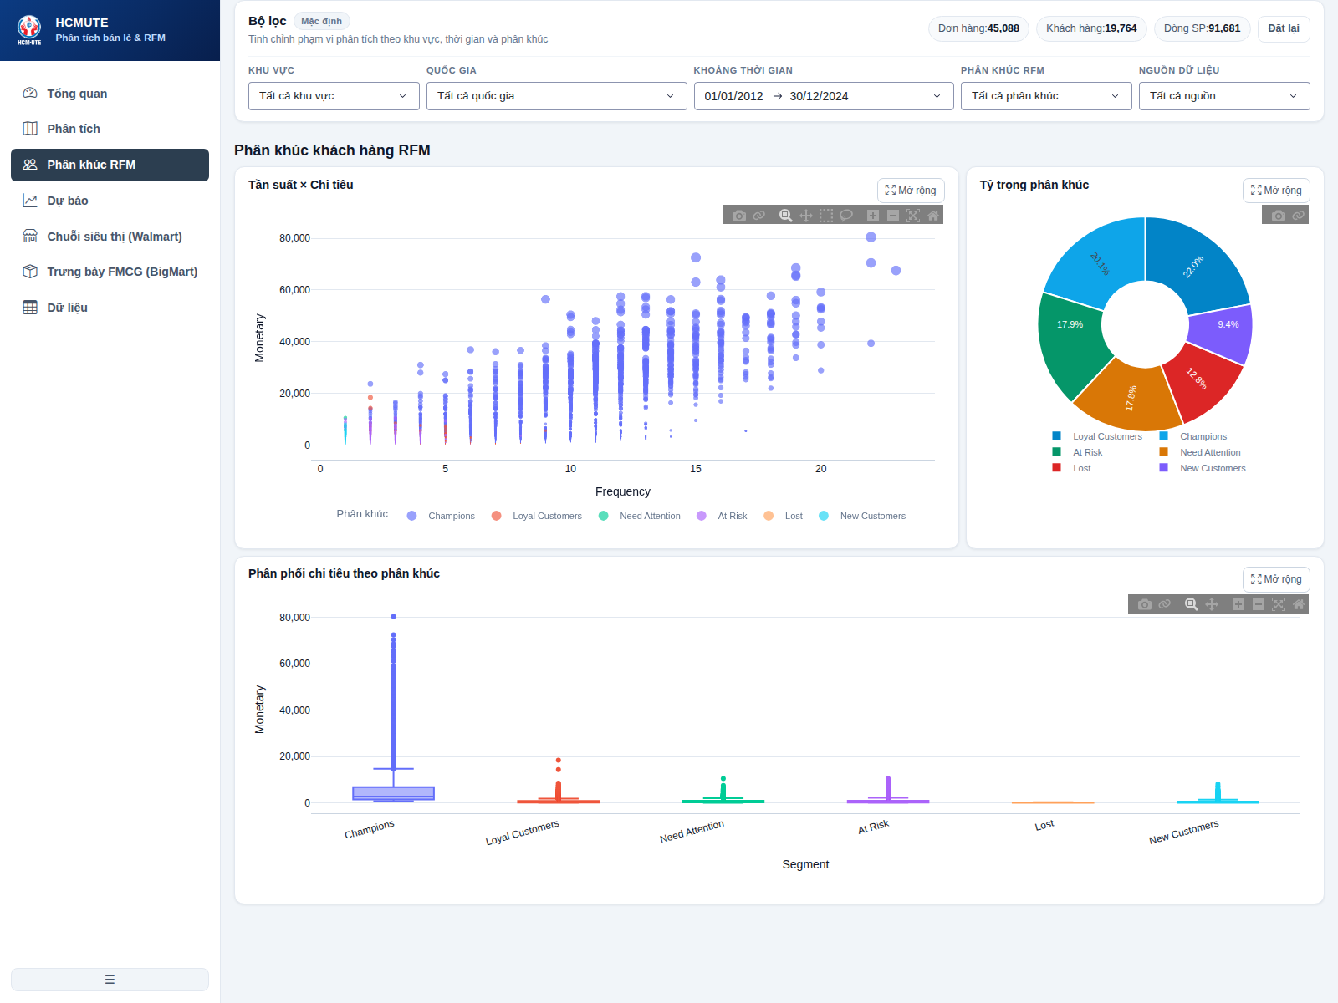

4.4. Trang Dự báo
Trang Dự báo được nâng cấp với mô hình hồi quy panel tháng–khu vực thay vì hồi quy đơn biến trước đây. Mô hình mới bao gồm: xu hướng thời gian tuyến tính, hiệu ứng mùa vụ tháng (khi có ≥ 2 quan sát/tháng), mức nền (intercept) và xu hướng (slope) riêng cho từng khu vực. Người dùng điều chỉnh mô hình qua bộ chọn "Đầu vào mô hình dự báo" chứa: (1) dropdown chọn Khu vực dự báo – khi chọn một khu vực, mô hình chỉ huấn luyện trên dữ liệu khu vực đó; (2) dropdown Thời gian dự báo (1/3/5/10 năm); (3) thanh trượt Kịch bản lạc quan (0–50%) và Kịch bản thận trọng (0–50%). Yêu cầu dữ liệu tối thiểu được nâng lên 12 tháng liên tục cùng nguồn để đảm bảo ổn định ước lượng. Kết quả hiển thị: KPI doanh thu cuối kỳ, tổng doanh thu trong khoảng, CAGR, MAE; biểu đồ năm & kịch bản, chi tiết tháng, cơ cấu ngành hàng, doanh thu khu vực (tối đa 6), sản lượng & lợi nhuận, và kế hoạch hành động. Caption phương pháp luận cập nhật mô tả mô hình panel và phân bổ ngành hàng.

Hình 4.4. Trang Dự báo với bộ chọn biến đầu vào và mô hình panel tháng–khu vực
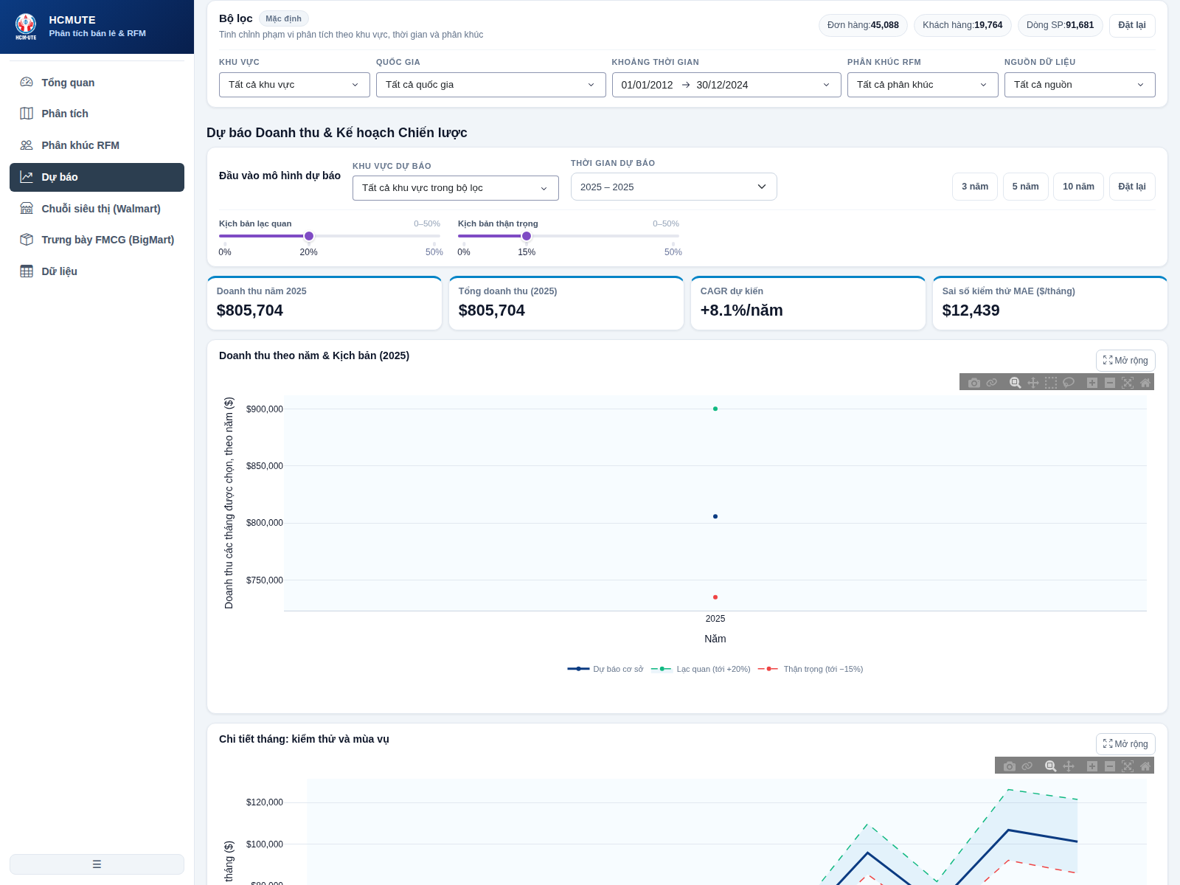

4.5. Trang Phân tích Walmart
Trang Phân tích Walmart khai thác dữ liệu chuỗi siêu thị Walmart theo tuần (walmart_weekly_enriched.csv) đã được JOIN thêm biến kinh tế (CPI, tỷ lệ thất nghiệp, giá xăng) và biến cửa hàng (Size, Type). Trang bao gồm: (1) Ma trận tương quan giữa Weekly_Sales, Temperature, Fuel_Price, CPI, Unemployment, Size; (2) Biểu đồ cột nhóm so sánh doanh số tuần lễ vs tuần thường theo 3 loại cửa hàng (A, B, C); (3) Scatter plot Diện tích cửa hàng vs Doanh số trung bình theo loại cửa hàng; (4) Biểu đồ cột tổng giá trị giảm giá theo 5 chương trình MarkDown. Bộ lọc chung (khu vực, thời gian, Data Source) áp dụng cho trang này.

Hình 4.5. Trang Phân tích Walmart – tương quan, hiệu ứng lễ, hiệu suất cửa hàng, giảm giá
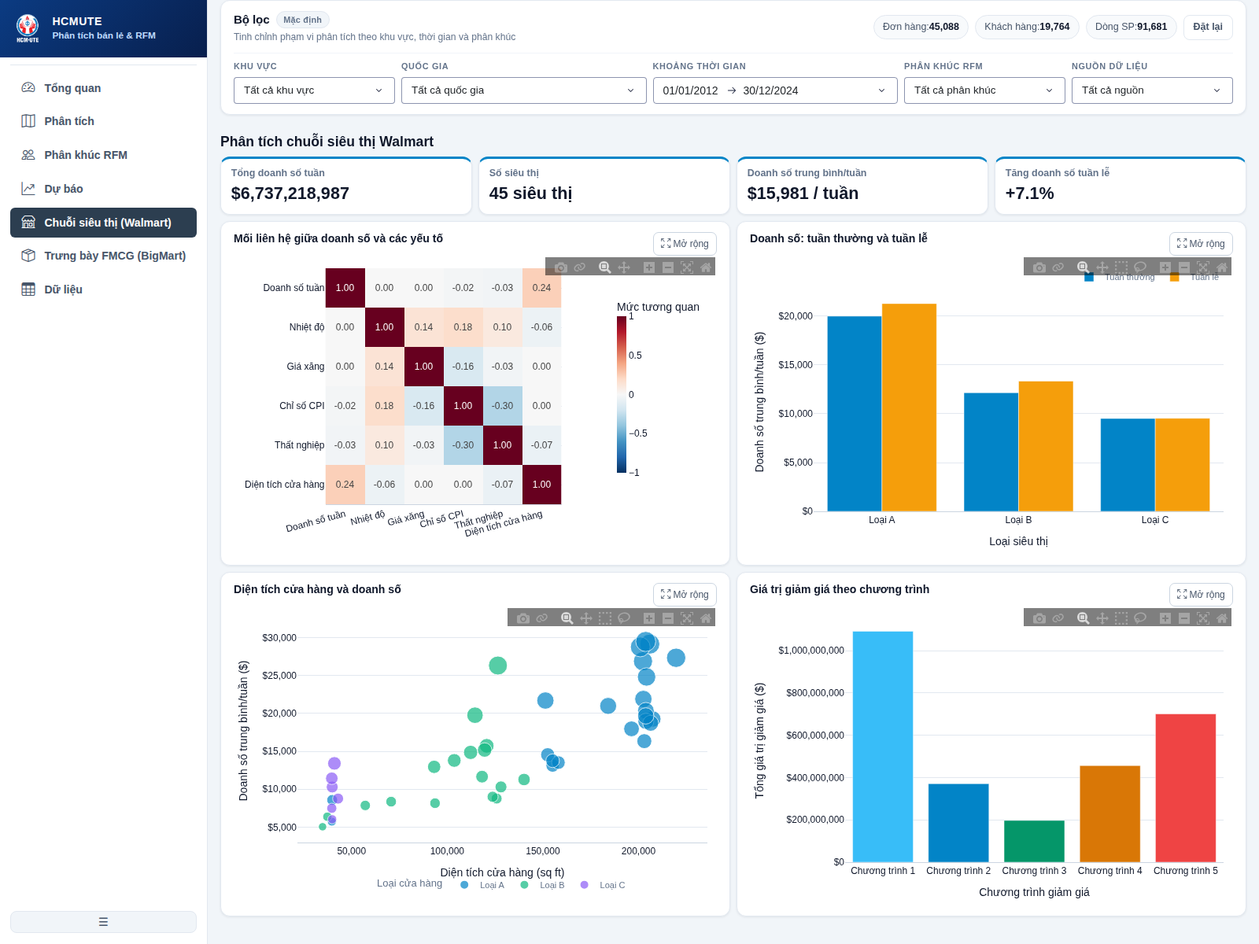

4.6. Trang Phân tích BigMart
Trang Phân tích BigMart sử dụng dữ liệu FMCG (bigmart_cleaned.csv) với các biến Item_MRP, Item_Outlet_Sales, Outlet_Type, Outlet_Location_Type, Item_Type, Item_Visibility, Outlet_Size. Trang bao gồm: (1) Scatter plot Giá niêm yết tối đa (MRP) vs Doanh số bán ra theo loại điểm bán; (2) Biểu đồ cột nhóm Doanh số trung bình/mặt hàng theo Cấp bậc đô thị và Loại siêu thị; (3) Box plot Giá niêm yết theo Nhóm ngành hàng; (4) Scatter plot Tỷ lệ hiển thị quầy kệ vs Doanh số bán ra theo Quy mô siêu thị. Bộ lọc chung áp dụng cho trang này.

Hình 4.6. Trang Phân tích BigMart – MRP vs Sales, hiệu suất điểm bán, giá theo nhóm, hiển thị vs doanh số
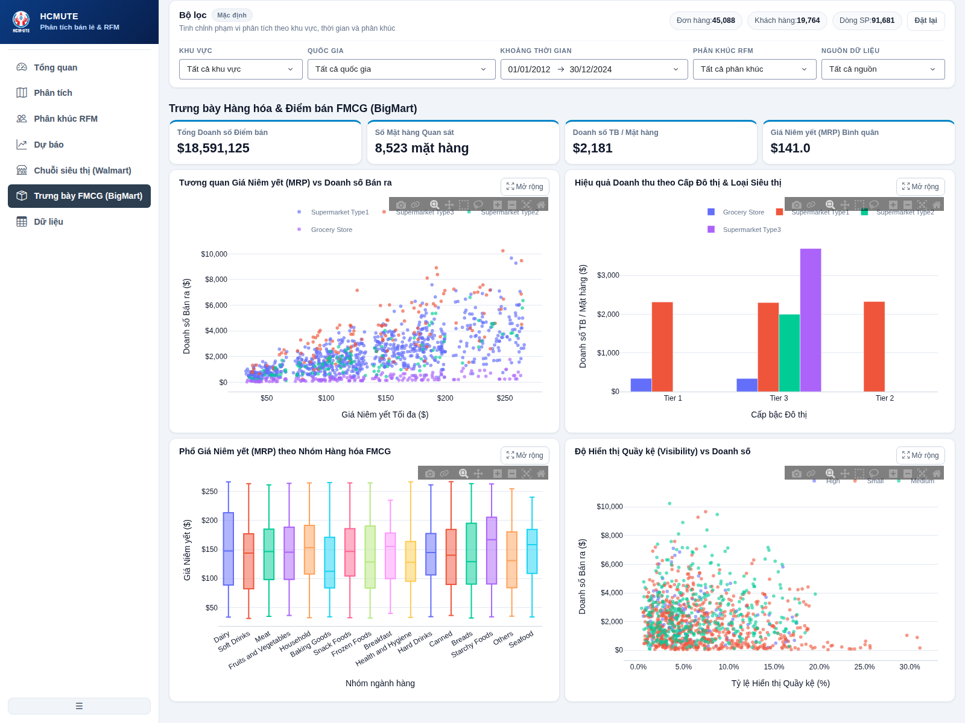
Tóm tắt: Dashboard hiện có 6 trang chuyên biệt (Tổng quan, Phân tích địa lý, Phân khúc RFM, Dự báo, Walmart, BigMart) với tổng 22 visual. Tất cả các trang dùng chung bộ lọc Hub-and-Spoke, trạng thái lọc lưu qua dcc.Store, và hỗ trợ tương tác chéo giữa các biểu đồ trong trang. Mô hình dự báo nâng cấp từ Linear Regression đơn biến sang panel tháng–khu vực với mùa vụ và hiệu ứng khu vực.

5. PHÂN KHÚC KHÁCH HÀNG THEO RFM

5.1. Khái niệm và dữ liệu đầu vào
RFM gồm Recency, Frequency và Monetary. Trong project, RFM được tính theo Customer ID và Data Source khi provenance tồn tại. Điều này giúp không trộn chỉ số của cùng Customer ID giữa các nguồn dữ liệu khác nhau, đặc biệt khi có nguồn Kaggle demo/unverified.

5.2. Tính Recency, Frequency, Monetary
Recency là số ngày từ đơn hàng gần nhất của cohort đến snapshot_date; snapshot mặc định bằng ngày đơn hàng lớn nhất cộng một ngày. Frequency là số Order ID khác nhau. Monetary là tổng Sales và được làm tròn hai chữ số thập phân.

5.3. Chấm điểm RFM
Mỗi trục R, F và M được chia thành 5 nhóm bằng qcut trên rank(method="first"). Với Recency, giá trị nhỏ tốt hơn nên nhãn 5 ứng với nhóm gần đây nhất. Với Frequency và Monetary, giá trị lớn tốt hơn nên nhóm cao nhất nhận điểm 5. Sau đó RFM_Score được tạo bằng cách ghép ba điểm.

5.4. Gán nhãn 6 phân khúc
Phân khúc | Điều kiện theo mã nguồn
Champions | R >= 4, F >= 4, M >= 4
Loyal Customers | R >= 3, F >= 3
New Customers | R >= 4, F <= 2
At Risk | R <= 2, F >= 3
Lost | R <= 2, F <= 2, M <= 2
Need Attention | Các trường hợp còn lại

5.5. Kết quả phân khúc
Bảng rfm_customers.csv có 20.553 customer-source cohorts. Số lượng theo segment gồm Loyal Customers 4.509; Champions 4.146; At Risk 3.677; Need Attention 3.650; Lost 2.637; New Customers 1.934.
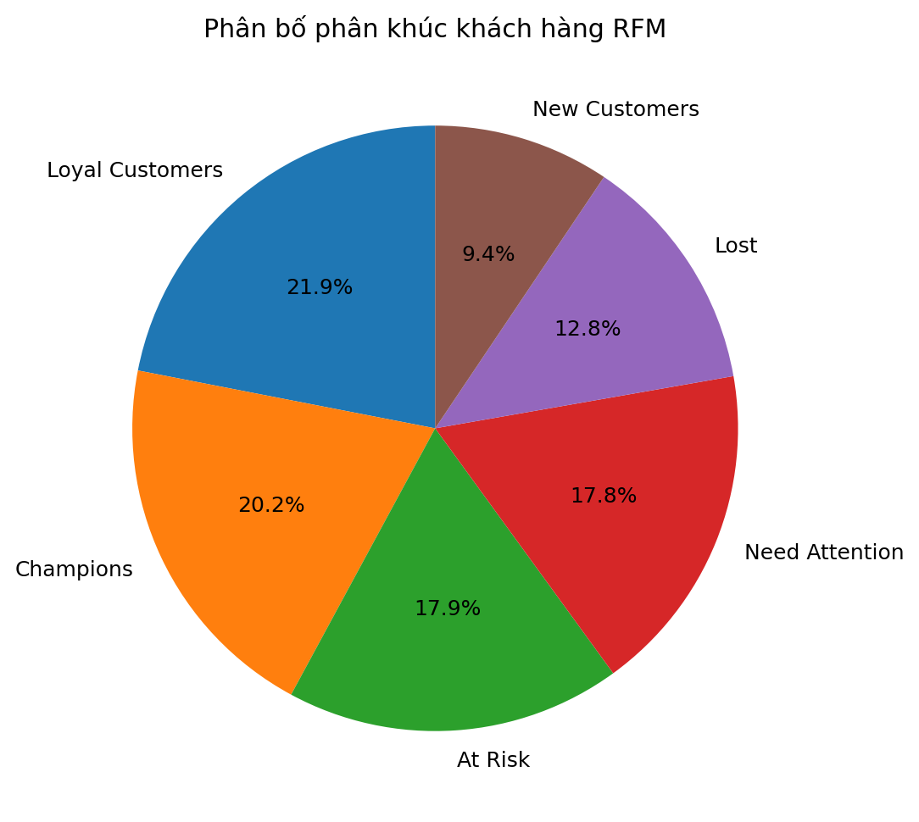
Hình 5.1. Tỷ trọng các segment RFM

5.6. Insight và khuyến nghị
Segment | Đặc điểm / quan sát | Hành động project đề xuất
Champions | R, F, M đều cao; nhóm giá trị cao. | Chăm sóc VIP và ưu tiên trải nghiệm sớm sản phẩm mới.
Loyal Customers | Mua sắm đều đặn, tần suất ổn định. | Combo, cross-selling, upselling và chương trình tích điểm.
New Customers | R cao, F thấp; mới phát sinh giao dịch. | Email cảm ơn và mã giảm giá cho đơn thứ hai trong 14 ngày.
Need Attention | Tần suất hoặc chi tiêu có dấu hiệu chững lại. | Gợi ý lại danh mục đã mua kèm ưu đãi có thời hạn.
At Risk | R thấp, F cao; khách quen nhưng lâu chưa mua. | Email Automation cá nhân hóa và khảo sát lý do ngừng mua.
Lost | R, F, M thấp. | Giảm marketing trực tiếp; tái tiếp cận vào đợt khuyến mãi lớn.

6. DỰ BÁO DOANH THU

6.1. Dữ liệu và phương pháp chia tập dữ liệu (Data & Data Splitting)
Tập dữ liệu đầu vào monthly_sales.csv chứa 168 bản ghi chi tiết theo cấu trúc $\text{Data Source}×\text{Month}$. Khi tiến hành gom nhóm (aggregation) theo trục thời gian $\text{Month}$, chuỗi dữ liệu thu được tổng cộng 156 tháng thực sự phát sinh giao dịch lịch sử.
Nguyên tắc xử lý dữ liệu: Dự án giữ nguyên bản chất thực tế của dữ liệu, không tự động điền các giá trị doanh thu bằng 0 cho những tháng không phát sinh giao dịch.
Phương pháp chia tập dữ liệu (Time-based Split): Để tránh hiện tượng rò rỉ dữ liệu tương lai vào quá khứ (Data Leakage) trong bài toán chuỗi thời gian, dự án áp dụng phương pháp chia theo mốc thời gian:
Tập Train (Huấn luyện): Gồm 153 tháng lịch sử đầu tiên (chiếm ~98.1% tổng dữ liệu).
Tập Test (Kiểm thử): Giữ lại 3 tháng có giao dịch gần nhất (chiếm ~1.9% tổng dữ liệu) để làm tập đối chiếu đánh giá độ chính xác thực tế.

6.2. Mô hình Hồi quy Tuyến tính (Linear Regression Model)
a. Thiết lập biến và Mô hình Toán học
Mô hình sử dụng phương pháp Hồi quy Tuyến tính Đơn biến (Simple Linear Regression) được tối ưu hóa bằng thuật toán Bình phương Tối thiểu (Ordinary Least Squares - OLS):
Biến độc lập / Biến đầu vào ($x$ / $t$): Chỉ số thời gian liên tục theo tháng $t∈\left\{0,1,2,…,155\right\}$. Trong đó $t\text{=}0$ ứng với tháng phát sinh giao dịch đầu tiên.
Biến phụ thuộc / Biến mục tiêu ($y$ / $\text{Sales}$): Tổng doanh thu bán hàng theo tháng (USD).
$${\text{Sales}}_{t}\text{=}β_{0}\text{+}β_{1}⋅t\text{+}ε_{t}$$
Trong đó:
$β_{0}$: Mức doanh thu cơ sở ban đầu tại $t\text{=}0$.
$β_{1}$: Hệ số góc (độ dốc xu hướng nền), thể hiện tốc độ tăng trưởng/sụt giảm doanh thu trung bình mỗi tháng.
$ε_{t}$: Sai số ngẫu nhiên của mô hình.
b. Quy trình Huấn luyện và Ngoại suy
- Huấn luyện lần 1: Mô hình học hệ số $\left(β_{0},β_{1}\right)$ trên tập Train ($t\text{=}0…152$).
- Dự báo kiểm thử: Mô hình dự báo doanh thu cho 3 tháng tập Test ($t\text{=}153,154,155$) để đối chiếu với giá trị thực tế.
- Tái huấn luyện (Re-training): Huấn luyện lại mô hình trên trọn vẹn 156 tháng dữ liệu lịch sử để cập nhật độ dốc xu hướng mới nhất trước khi dự báo tương lai.

6.3. Kết quả đánh giá trên tập Test (Test Set Evaluation)
Ba giá trị doanh thu thực tế ($\text{Sales}$) ghi nhận trong tập Test lần lượt là: 83,474.82, 118,454.49, và 85,175.01 USD.
Dự án tiến hành đo lường bằng 3 chỉ số sai số chuẩn ($\text{MAE}$, $\text{RMSE}$, $\text{MAPE}$) và so sánh trực tiếp với mô hình cơ sở Baseline Naive (mô hình lấy doanh thu tháng liền trước làm dự báo cho tháng liền sau):
Chỉ số đánh giá | Mô hình Linear Regression | Mô hình Baseline Naive
MAE (Mean Absolute Error) | 176,007.90 | 24,282.96
RMSE (Root Mean Squared Error) | 176,743.07 | 28,000.99
MAPE (Mean Absolute Percentage Error) | 191.29% | 24.70%
Nhận xét & Đánh giá chuyên môn:
Kết quả kiểm thử cho thấy mô hình Baseline Naive có sai số thấp hơn đáng kể so với Linear Regression trên tập Test của dự án.
Nguyên nhân: Linear Regression ép buộc đường dự báo biến thiên theo một đường thẳng tuyến tính, nên không thể phản ánh được tính mùa vụ (Seasonality) đột biến trong ngắn hạn của ngành bán lẻ.
Kết luận: Mô hình Linear Regression trong bài toán này chỉ đóng vai trò là đường xu hướng nền (Trendline Baseline), không được sử dụng làm mô hình dự báo kinh doanh chính thức độc lập.

6.4. Kết quả dự báo các tháng tiếp theo (Future Extrapolation)
Sau khi hoàn tất tái huấn luyện trên toàn bộ 156 tháng lịch sử, mô hình tiến hành ngoại suy dự báo cho 3 tháng tiếp theo ngay sau mốc kết thúc của dữ liệu:
$${\overset{´}{y}}_{156}\text{=}258,299.28\text{ USD}$$
Các con số này cung cấp dốc tăng trưởng nền làm mốc tham chiếu cơ sở (Baseline) để tích hợp vào công cụ Lập kế hoạch Kịch bản (Scenario Planning) trên ứng dụng Dashboard.

6.5. Giới hạn của mô hình và Định hướng ứng dụng (Limitations)
Giới hạn về tính mùa vụ (Seasonality): Mô hình giả định xu hướng doanh thu thay đổi tuyến tính cố định theo thời gian, do đó chưa bắt được các đỉnh tăng trưởng doanh thu mạnh vào giai đoạn mua sắm Quý 4 hoặc các dịp lễ tết.
Nguồn gốc dữ liệu (Data Provenance): Dữ liệu giai đoạn 2019–2020 từ nguồn Kaggle chưa qua xác minh chính thức, cần được tách biệt phân tích độc lập để tránh ảnh hưởng đến độ tin cậy của toàn bộ hệ thống.
Định hướng ứng dụng: Do các giới hạn trên, kết quả từ Linear Regression chỉ được sử dụng trên giao diện Dashboard với mục đích tham khảo dốc xu hướng phát triển dài hạn, hỗ trợ nhà quản trị mô phỏng các kịch bản lập kế hoạch ngân sách (Cơ sở, Lạc quan, Thận trọng) chứ không dùng làm con số dự báo kinh doanh tuyệt đối.

7. KẾT QUẢ ĐẠT ĐƯỢC VÀ ĐÁNH GIÁ

7.1. Kết quả dữ liệu
Chỉ tiêu | Giá trị
Số dòng cleaned_data.csv | 91.681
Khoảng thời gian | 2012-01-01 đến 2024-12-30
Quốc gia | 165
Region | 32
Category | 6
Sub-Category | 27
Đơn hàng | 45.088
Khách hàng | 19.764
Tổng Sales | 41.873.157,99
Tổng Profit | 4.251.215,72
Tổng Quantity | 325.080

7.2. Kết quả dashboard
Dashboard đã triển khai đầy đủ bốn trang được mô tả trong README và dashboard.md. Các trang dùng chung bộ lọc và dữ liệu đã xử lý, có trạng thái rỗng cho biểu đồ và panel phạm vi hiển thị số đơn/khách sau filter.

7.3. Kết quả RFM
Pipeline tạo 20.553 customer-source cohorts và gán đủ sáu segment theo logic trong rfm_utils.py. Phân khúc và insight được bàn giao cho dashboard dưới dạng pie/scatter/box và bảng hành động.

7.4. Kết quả dự báo
Trang Forecast đã tích hợp time-based train/test split, MAE/RMSE và dự báo 3 tháng. Kiểm thử cho thấy Naive baseline tốt hơn Linear Regression trên ba tháng Test, nên project đã ghi rõ giới hạn thay vì coi kết quả Linear Regression là mô hình cuối cùng.

7.5. Đánh giá chung
Project hoàn thành chuỗi từ dữ liệu nguồn, pipeline làm sạch, bảng processed, phân tích RFM, mô hình dự báo đến dashboard tương tác. Điểm mạnh là provenance được gắn trực tiếp vào dữ liệu, các thành phần xử lý dùng chung và có cảnh báo rõ đối với nguồn demo. Điểm còn thiếu được project ghi nhận là bổ sung visual thứ 11 cho Forecast và cân nhắc drill-down/cross-filtering.

8. HẠN CHẾ VÀ HƯỚNG PHÁT TRIỂN

8.1. Hạn chế
Nguồn dữ liệu Kaggle 2019–2020 chưa được xác minh độc lập về nguồn gốc giao dịch.
Linear Regression giả định xu hướng tuyến tính và chưa xử lý biến động mùa vụ. Phần dự báo hiện chỉ mang tính minh họa với một biến thời gian.
Dashboard hiện có 10 biểu đồ và chưa bổ sung biểu đồ thứ 11 cho trang Dự báo. Chức năng xem chi tiết và lọc liên kết giữa các biểu đồ (drill-down/cross-filtering) mới là hướng phát triển.

8.2. Hướng phát triển
Nhóm dự kiến bổ sung biểu đồ thứ 11 cho trang Dự báo, như biểu đồ thanh ngang xếp hạng sản phẩm hoặc biểu đồ phân bố giá trị đơn hàng theo gợi ý trong dashboard.md. Nhóm cũng cân nhắc thêm chức năng xem chi tiết và lọc liên kết giữa các biểu đồ khi tiến độ cho phép.
Trong các phân tích quan trọng, nhóm sẽ tách riêng dữ liệu minh họa hoặc chưa xác minh và ưu tiên nguồn dữ liệu có nguồn gốc rõ ràng. Phần dự báo sẽ được phát triển theo hướng xử lý biến động mùa vụ.
Dashboard tiếp tục chỉ đọc dữ liệu đã xử lý và dùng chung cách tính RFM, dự báo để đảm bảo kết quả thống nhất.

KẾT LUẬN
Đề tài đã xây dựng được một quy trình phân tích bán lẻ hoàn chỉnh từ thu thập và làm sạch dữ liệu đến trực quan hóa tương tác, phân khúc khách hàng và dự báo doanh thu. Dashboard Dash/Plotly được tổ chức theo Hub-and-Spoke, có bộ lọc dùng chung và bốn trang chuyên biệt. RFM được tính thống nhất theo Customer ID × Data Source và tạo sáu segment để hỗ trợ insight nghiệp vụ.
Kết quả thực nghiệm cũng cho thấy việc kiểm tra mô hình là cần thiết: trên ba tháng Test, Baseline Naive có MAE/RMSE thấp hơn Linear Regression. Do đó phần dự báo hiện phù hợp với vai trò minh họa phương pháp và xu hướng nền hơn là một hệ thống dự báo kinh doanh chính thức. Các giới hạn về provenance và seasonality đã được giữ nguyên theo tài liệu của project.

TÀI LIỆU THAM KHẢO
[1] README.md của đề tài rfm-visual-data-interaction.
[2] docs/data_sources.md – Nguồn dữ liệu, giấy phép sử dụng và giới hạn.
[3] docs/members/eda.md – Quy trình xử lý dữ liệu và phân tích khám phá (EDA).
[4] docs/members/dashboard.md – Dashboard theo kiến trúc Hub-and-Spoke (Dash).
[5] docs/members/insight_forecast.md – Phân tích kết quả, RFM và dự báo.
[6] src/shared/rfm_utils.py – Công thức tính và gán nhãn RFM.
[7] src/shared/forecasting.py – Linear Regression, đánh giá mô hình và dự báo.
[8] scripts/clean_data.py – Quy trình làm sạch và tích hợp dữ liệu.
[9] data/processed/cleaned_data.csv, rfm_customers.csv, monthly_sales.csv – Các tệp dữ liệu đã xử lý của đề tài.

